царство грибов

Грибы, как растения и животные, образуют самостоятельное царство живой природы. Раньше их относили к растениям. Но грибы отличаются от растений тем, что лишены хлорофилла и не могут превращать неорганические соединения в органические — это прерогатива растений. Грибам для питания нужны органические вещества.
Вообще говоря, грибы есть везде. Только большая часть обитающих на Земле грибов — микроскопические. Мы же, говоря о грибах, обычно имеем в виду то, что правильнее называть плодовым телом гриба. Лишь немногие из грибов образуют крупные плодовые тела. Такие грибы называются макромицетами. О них и пойдет речь.

Просто грибы

пятьсот назад в русском языке был только один гриб: тот, который мы сейчас называем белым грибом (Boletus edulis), все остальные назывались губы

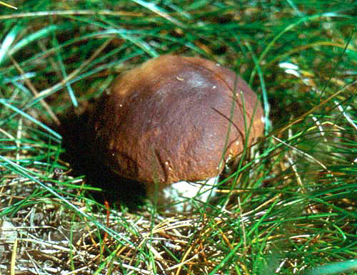
Растет в еловых, сосновых и смешаных лесах. Плодоносит со второй половины июля до третьей декады августа, группами иногда одиночно. Шляпка бурая, красновато-бурая, каштаново-бурая, гладкая, сухая, до 25 см в диаметре, вначале полушаровидная, позднее подушко-видная. Мякоть белая, на разрезе не изменяется. Трубчатый слой вначале белый, потом желто-зеленый. Споровый порошок желто-бурый. Ножка длинная,до 17 см, 2-5 см толщины, в основании булавовидно-вздутая.
Отличный съедобный гриб первой категории. Употребляется вареным, сушеным, маринованным..
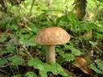
Подберёзовик
Растет в лиственных и смешанных лесах. Встречается часто и обильно с конца мая до поздней осени. Любит влажные места.
Шляпка до 10 см в диаметре, сначала выпуклая, позднее подушковидная, белого, желтоватого, серого, бурого, коричневого, иногда почти черного цвета. Мякоть белая, не изменяющаяся на разрезе. Трубчатый слой беловато-сероватый, трубочки длинные. Споровый порошок желто-бурый. Ножка до 20 см длины, 2-3 см толщины, белая, покрыта темными чешуйками.Съедобен,второй категории. Используется свежим, сушеным, маринованным.
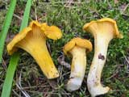
Лисички Растут в хвойных и смешанных лесах, во мху, на просеках, чаще всего большими семьями. Шляпка гриба имеет изогнутые края с бахромой. оттенки цвета могут варьироваться от светло-желтого до оранжевого. Мякоть гриба плотная, желтовато-белая, почти никогда не червивеет. Грибы почти не мнутся и не крошатся. Лисички особенно хороши в жарке, да со сметанкою и лучком. Можно их и мариновать, солить. Сейчас лисички разводят в теплицах. С лисичкой можно спутать ложную лисичку, тем более что и растут они рядом, но у ложной гораздо более насыщенный красно-медный цвет, мягкая желтая мякоть и другой вкус.
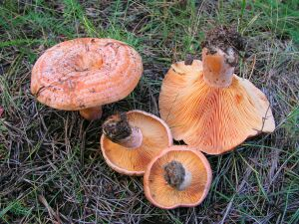

Рыжик обыкновенный растет в центральных и северных районах страны, в хвойных лесах, чаще изреженных, в сосновых молодняках. Любит опушки, прогалины, возвышенности, с удовольствием расселяется среди травы. Появляется одним из первых грибов на местах пожарищ в сосновых лесах . Растет часто большими группами, с июля по октябрь. Ножка длинной до 7см, толщиной до 2см, цилиндрическая, сначала цельная, с возрастом полая, внутри белая, снаружи окрашена так же, как и шляпка, на поверхности местами имеются небольшие вмятины.
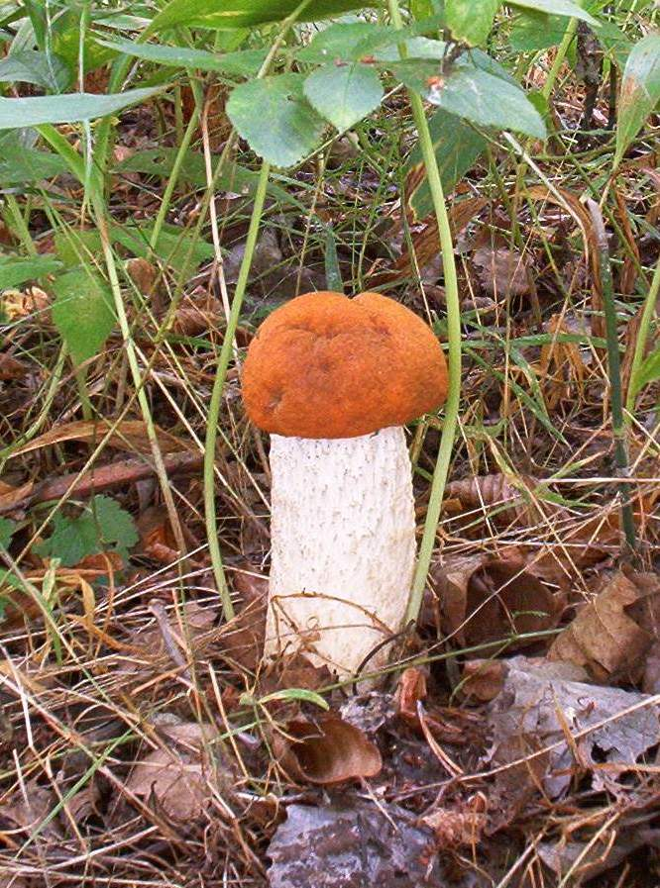

Подосиновик Растет по всей лесной зоне во влажных сосновых лесах с примесью ели и других деревьев. Гриб крупный с мясистой шляпкой (в диаметре до 25 см) белого или сероватого цвета.

Ядовитые грибы

мухомор

Шляпка: Пурпурно-красная или карминово-красная, покрыта белыми равномерно расположенными остатками общего покрывала. Сначала шаровидная, позже выпуклая потом плоская, по краям полосатая. Диаметр 100—200 мм. Пластинки белые или кремово-желтые, 6—12 мм шириной, частые, у ножки свободные, у края шляпки закругленные.

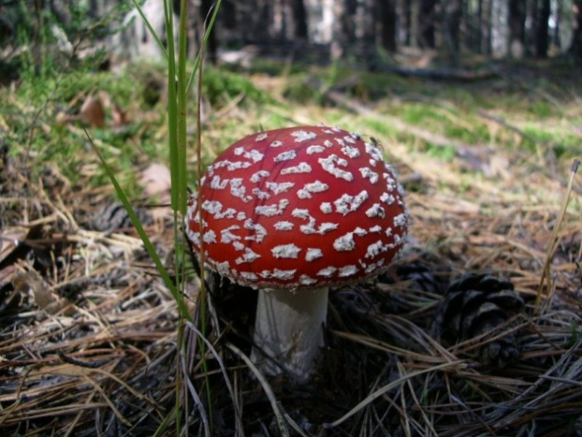

Бледная поганка

ПОГАНКА БЕЛАЯ (Amanita virosa) или вонючий мухомор — крупный гриб. Шляпка его белая, к вершине с легкой желтизной. Форма шляпки 12 см, почти всегда без чешуи. Ножка белая, с кольцом под самой шляпкой. На ножке хорошо колокольчатая, затем распростертая, иногда не раскрывающаяся полностью, диаметром до видны довольно крупные чешуи, делающие ножку шероховатой..

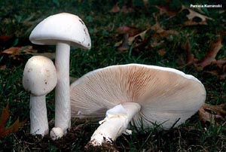

Это интересно
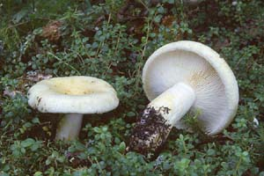

Груздь

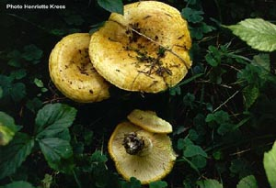

Груздь желтый

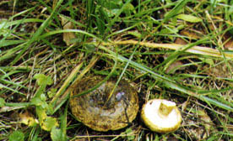

Груздь Черный (цыган, черныш)

Мир грибов прекрасен и разнообразен, познакомься с ним сам.

